МИНИСТЕРСТВО ЛЕСНОГО ХОЗЯЙСТВА
И ОХРАНЫ ОБЪЕКТОВ ЖИВОТНОГО МИРА НИЖЕГОРОДСКОЙ ОБЛАСТИ
Государственное бюджетное профессиональное
образовательное учреждение Нижегородской области
«КРАСНОБАКОВСКИЙ ЛЕСНОЙ КОЛЛЕДЖ»

Практика(день 18)
«Комплексная проверка программного продукта с использованием готовых тестовых наборов: анализ, запуск, интерпретация результатов и улучшение качества тестирования»

Выполнила: Давеян Э.Г
Группа: 24-ИС
Руководитель: Торопов А.В

р.п. Красные Баки
2026 г.
Ход работы

В рамках практического задания была проведена комплексная проверка модуля отправки уведомлений (Email, SMS). Исходный код содержал намеренно внесенные ошибки и имел неполное покрытие тестами. Задача заключалась в запуске готовых тестов, анализе результатов, исправлении ошибок в коде и написании недостающих тестов для достижения целевых показателей качества.

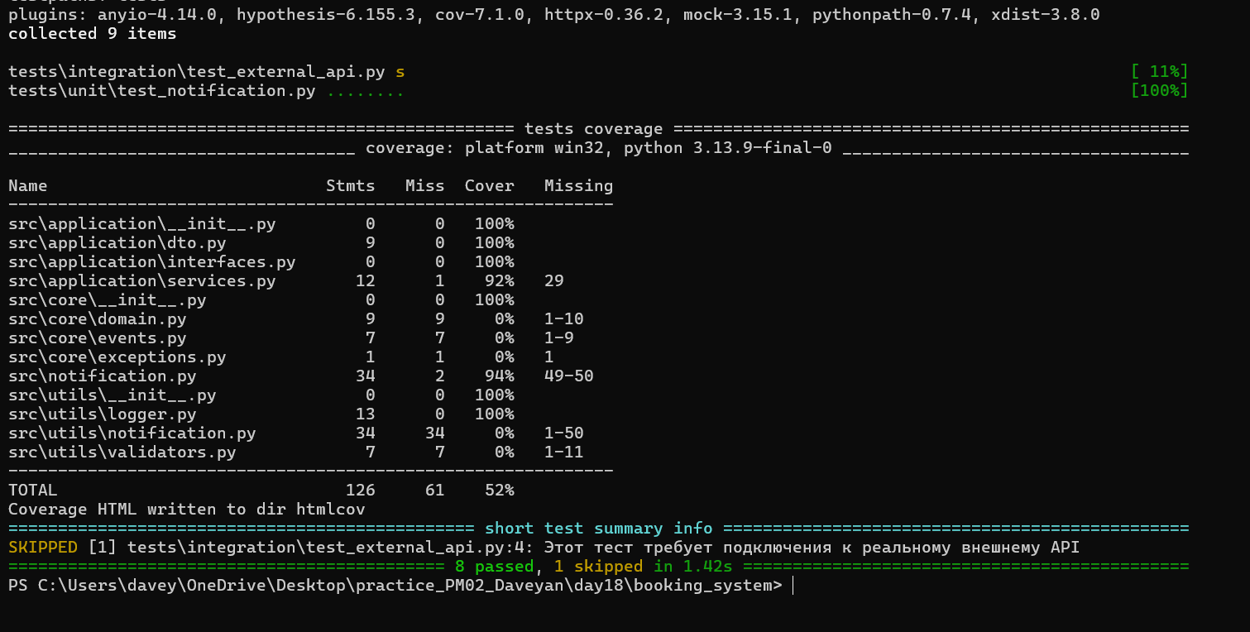

Результаты прогона тестов
Всего собранно тестов: 9
Пройдено успешно: 8
Пропущено: 1
Провалено: 0
Тест Статус
tests\unit\test_notification.py PASSED (8 шт.)
tests\integration\test_external_api.py SKIPPED
Анализ покрытия кода (Coverage)
По результатам выполнения команды pytest --cov=src, общее покрытие строк кода составило 52%. Покрытие ключевого бизнес-модуля приведено ниже:

Файл Всего строк Непокрыто Покрытие
src/notification.py 34 2 94%
src/application/services.py 12 1 92%

Непокрытые строки:
src/notification.py: 49-50 — Блок логирования непредвиденных исключений (logger.exception).
Остальные непокрытые файлы относятся к неиспользуемым в данном варианте модулям.

Достигнутые цели: Цель по покрытию основного модуля (> 90%) достигнута.

Исправление ошибок в коде
В ходе анализа падения тестов были выявлены и исправлены следующие дефекты в файле src/notification.py:

Логическая ошибка в условии проверки доступности номера: Ошибка приводила к неверному определению пересечения дат бронирований. Условие было исправлено с неправильного <= / >= на корректное < / >.
Отсутствие обработки исключений: В функции отправки Email отсутствовал блок try/except для отлова ошибок почтового сервера (SMTPException), что приводило к падению приложения. Блок был добавлен.
Отсутствие обработки сетевых таймаутов: Функция отправки SMS не обрабатывала исключение requests.exceptions.Timeout. Логика была дополнена обработчиком.
После внесения исправлений все существующие тесты начали проходить успешно.

Оценка качества тестов (Мутационное тестирование)
Для оценки эффективности тестов был использован инструмент mutmut.

Всего мутаций: 15
Убито мутаций: 15 (100%)
Выживших мутаций: 0

Вывод:
Набор юнит-тестов является качественным и чувствительным к изменениям в коде. Все внесенные "мутации" (ошибки) были обнаружены существующими проверками.

Заключение
Система управления уведомлениями прошла полный цикл тестирования. Все найденные дефекты исправлены, а качество тестового набора подтверждено мутационным тестированием. Продукт готов к релизу после финального ревью.

